BAB V
KESIMPULAN

Strategi pemerintah Presiden Joko Widodo terkait upaya mendorong pertumbuhan ekonomi selama 2 tahun terakhir, menampakkan hasil positif. Paket Kebijakan Ekonomi Jilid XIV adalah upaya nyata pengayaan sumber pertumbuhan ekonomi melalui perkuatan bidang ekonomi digital.
Pemerintah menerbitkan turunan Paket Kebijakan di atas, berupa dokumen Peta jalan E-Commerce Indonesia. Secara metode strategis, inilah jalan yang harus ditempuh untuk mencapai tujuan strategis untuk menjadi Negara Ekonomi Digital Terbesar di ASEAN.
Strategi pemerintah diprediksi akan berjalan efektif sampai 2020, hasil
analisis SWOT sebagai alat bantu mengukur perkembangan dan perubahan faktor internal dan eksternal secara kualitatif seiring berjalannya waktu, wajib dapat dikelola untuk memastikan sasaran capaian target pemerintah mampu tumbuh sesuai yang telah ditetapkan. Jika kondisi politik ekonomi tidak terkendala krisis tertentu, impian menjadi ekonomi digital terbesar ASEAN akan mudah dapat diraih. Asumsi penelitian ini meyakini bahwa komitmen pemerintah untuk mengawal dan mendorong pertumbuhan pasar E-Commerce Indonesia dijalankan secara konsisten, sampai 2020, bahkan 2025.

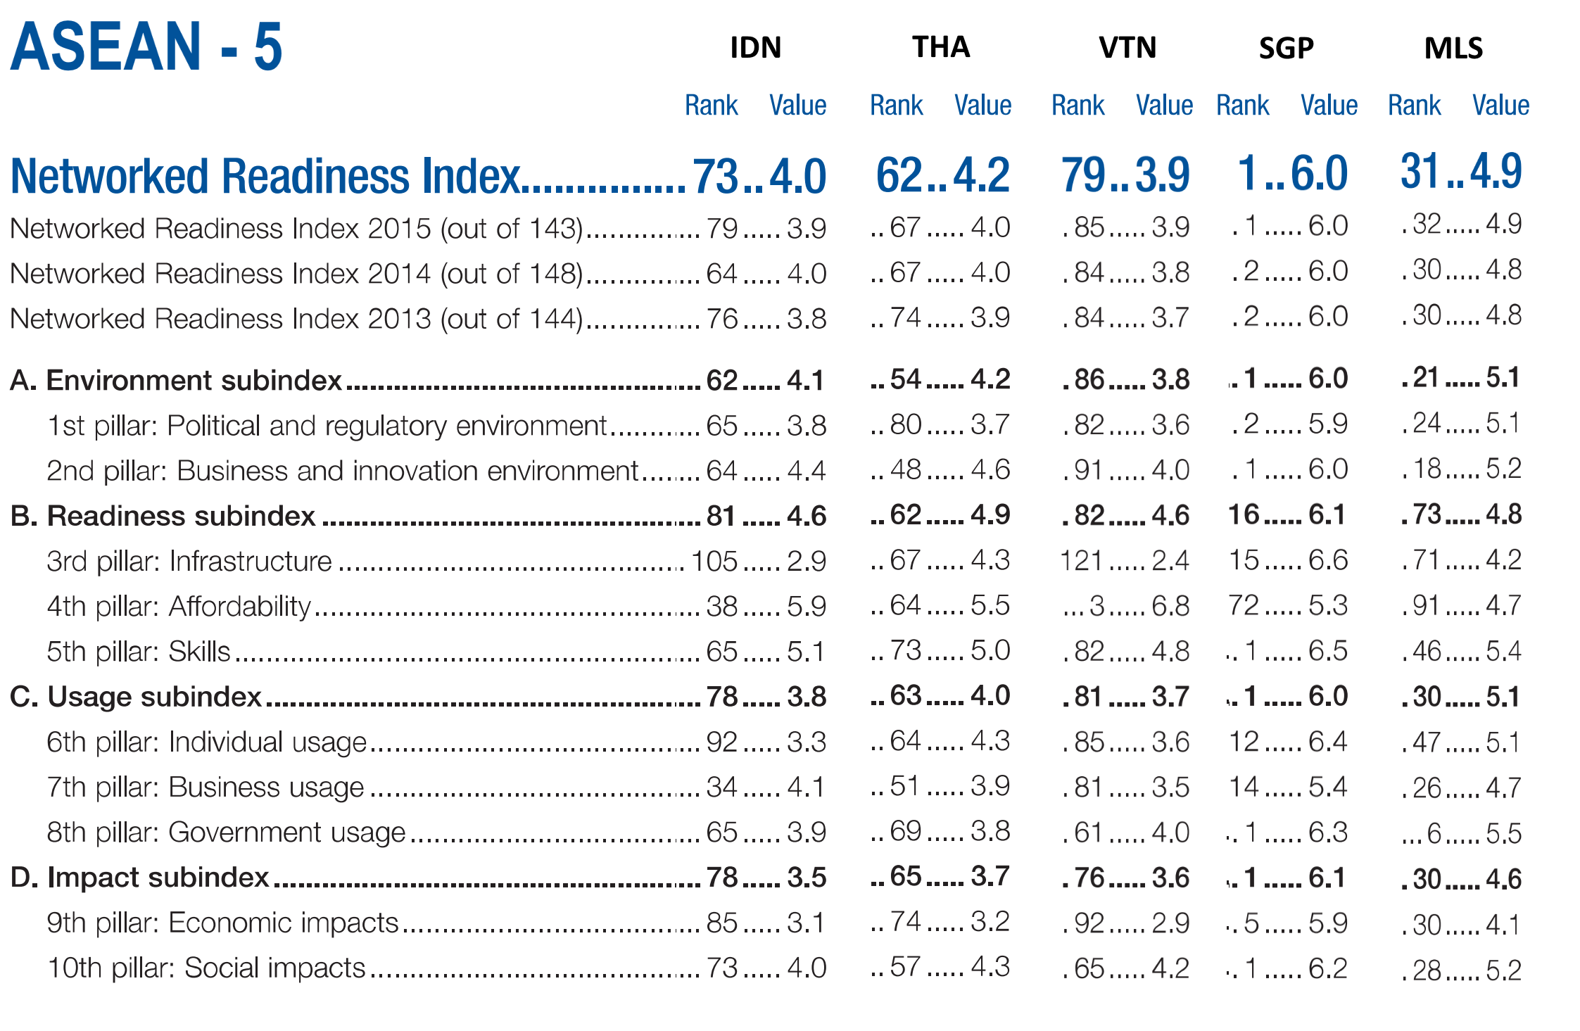

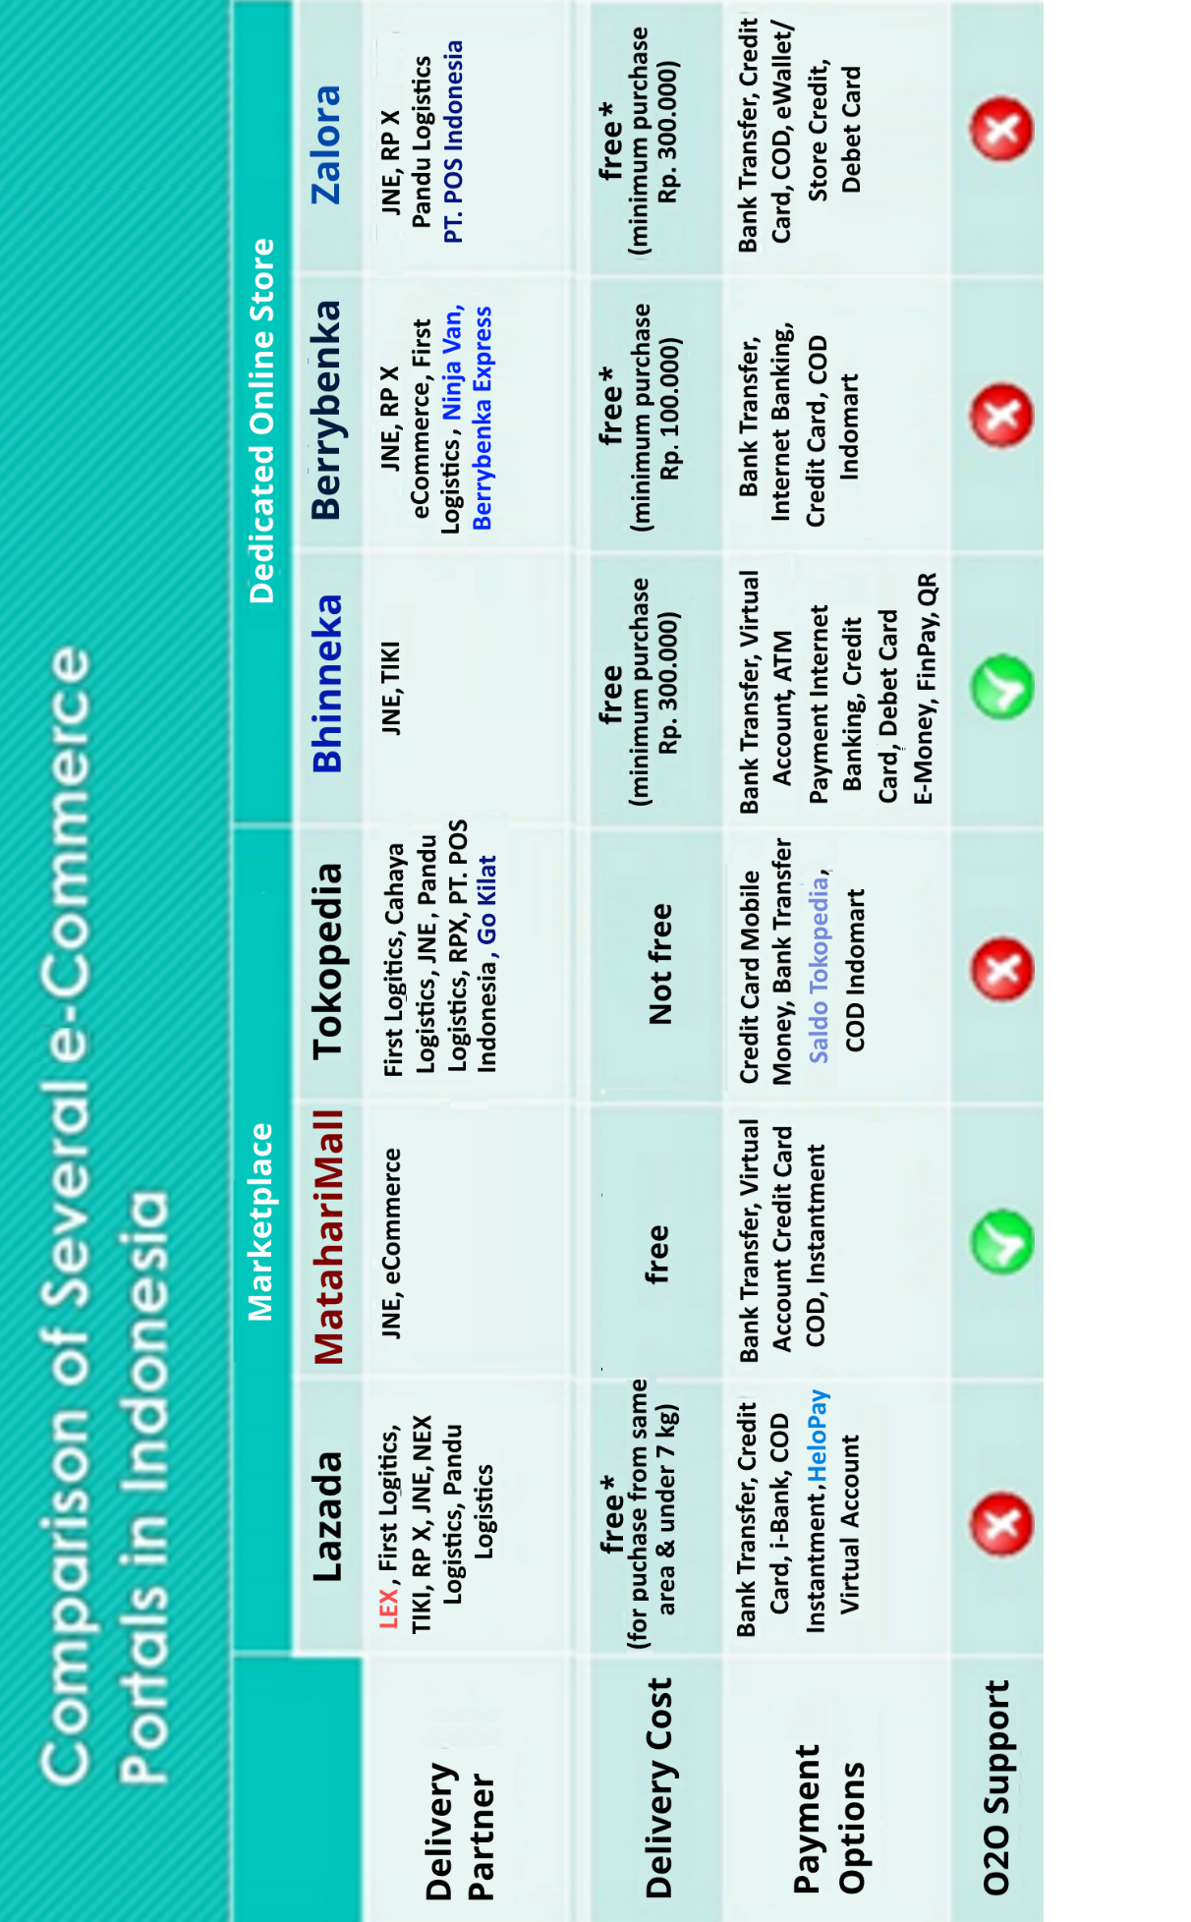

5 FEBRUARI 19:22

Nurull
Iya pak, jenengan teman pak fudail?
5 FEBRUARI 22:32
Habil
Seperti Keluaga sendiri, dulu dibina Babe sy hampir 10 thn di aparat Sandi Negara...
Pak Fudail yg carikan jodoh sy di Pondok..
6 FEBRUARI 5:33
Nurull
Oh iya pak, saya belom ketemu beliau. Kalau ketemu saya haturkan salam dr jnengan.
Berarti jenengan kenal sudah lama ya pak?
6 FEBRUARI 9:02
Nurull
Sudah saya sampaikan salam jenengan pak
7 FEBRUARI 6:31
Nurull
Bukan kok pak, hanya sebatas mahasiswanya
7 FEBRUARI 12:19
Habil
Kepo ya, maaf ya dek
Nurull
Iya pak, memangnya kenapa ya pak
Habil
Babe sy sangan sayng pada Beliau dan di anggap anak sendiri, saya juga anggap kakak kandung sendiri.
Nurull
Kemaren pak fudail juga cerita banyak soal bapak jenengan dan pengalaman di surabaya.
Nurull
Iya pak, saya tidak cerita ke siapa saja. Saya bahkan baru tahu hal ini. Ternyata begitu kerasnya perjalanan hidup beliau.
Setahu saya anaknya 2 pak, mas limo sama mba didi. Dan istrinya ya yang sekarang disini dan kebetulan juga dosen saya. Saya salut dengan beliau.
Bapak baru kenal saya, kenapa jenengan begitu percaya kepada saya?
Habil
Murid Guru Wasithah adalah manusia yg baik, gak mungkin merusak, makasih dek, sy hanya curhat ttg kaka sy yg sngat saya hormati.. mdh2an nasibnya berubah baik, PengestuNya Guru Amin...
Nurull
Amin
Saya salutnya dibalik perjalanan yang seperti itu beliau tidak pernah menunjukkan. Malah beliau sering menasihati saya
Habil
Ibaranya ad paku di kepala tp bisa mikir jernih dan gak pernah mengeluh ato curhat... mudah2an ada kehidupan Beliau yg lebih baik nantinya....Amin.
Nurull
Amiin
Habil
Ma kasih dek...jgn bosan ya dek, sy gak tau mau berbuat apa..
Nurull
Sama2 pak.
Sudah lama ya pak ngga ketemu pak fudail?
Habil
Lebaran kemaren datang ke rmh Babe, kalo di tanjung sy sungkan ada keluarganya...dan sy gak tega...
Nurull
Iya pak. .semoga dalam waktu dekat bisa bertemu lagi dengan beliau pak
9 FEBRUARI 23:36
Habil
Maaf ya dek sy del chattingan rahasia....takut konangan...
Nurull
Iya pak, la kenapa pak?
10 FEBRUARI 5:09
Habil
Klau ketahuan lama2 sy malu...dek
Nurull
Iya pak, kayaknya pak fudail juga pengen tahu sekali sama apa saja yang jenengan bilang ke saya
Habil
Oh gitu..gpp normal aja dr td mlm beliau gak bisa baca diencrypt 64-bit..kalo dikupas 2 thn terus2san trial and errror Insya Allah..lagia pula niat sy Ihlas utk kebaikan Kaka sy.
Nurull
Iya pak, kata pak fudail semalam kalau ketemu jenengan mau di introgasi pak. Hehe, soalnya berkali" tanya saya apa yang diomongin sama jenengan
Habil
Sy sama istri hr sabtu besok ke Madiun ad acara Nikah teman dekat, sy usahakan ke pondok mau minta maaf.
Nurull
Tapi pak fudail kayaknya belom pulang pak, semalam bilang kalau hari ini beliau berangkat ke malang, wisuda kak didi
Habil
Oh iya sy lupa, makasih ya dek.
Nurull
Sama2 pak
Habil
Omong2 pernah liat Kaka sy jalan bareng dgn istrinya di pondok..dek?
Nurull
Tidak pernah pak
Setahu saya sih pak
Habil
Makasih dek
Nurull
Sama2 pak
10 FEBRUARI 13:29
Habil
Dek...dukung Kaka sy ya ben PD lg....dpt pasangan yg baru...
11 FEBRUARI 0:03
Nurull
Iya pak, ya saya dukungnya gimana masih bingung pak..kan pak fudail sm bu ari tahunya ya masih baik" saja. Paling saya sama pak fudail ya sering cerita" sm becanda pak, terkadang kalau saya piket juga ke kantin
Tapi pak fudail seakan ga ada beban gt pak
Maaf pak baru buka fb
13 FEBRUARI 5:28
Nurull
Amin pak, saya juga berharap begitu
Amin, pangestu Beliau
Kemaren pagi pak fudail baru datang dari malang pak
Nurull
Saya masih heran dan kurang percaya pak kalau rumah tangga pak fudail sekrang seperti itu, kayaknya baik" saja gt, dan seperti tidak ada masalah
13 FEBRUARI 11:17
Habil
Yg Memberi Waktu sampai habis lebaran 2017 Beliau Guru Wassithah, agar dijadikan Tapa Juhadunnafs keluarga Pak Fudail, untuk bela Guru, sampai anak2nya mulai bisa mandiri.....itu yg sy tahu Dek..lg pula sebagian dosen dan Ustad udah tau jg beberpa abdi Dalem Guru kita,
Pak Fudail orngnya sngat hati2, dan punya insting yg bijak, toh mereka sepakat berpisah baik2, dan tetap sebagai saudara Tunggal Guru.
Habil
Dek Nurul jangan jd beban mengalir aja dek niat yg ikhlas mBela Guru spy tentram mengabdi di Wangkong Guru.. Insya Allah direksa Guru Wasithah Amin.
13 FEBRUARI 21:11
Nurull
Amin pak
Saya tidak menjadikan beban kok pak
Semoga kita semua tetap menjadi saudara pak
Nurull
Dengan saya pak? Maksudnya apa nggih pak?
Saya masih belum ngerti dengan apa yang bapak maksudkan
Saya dengan beliau memang akrab pak tapi ya saya nenganggap beliau sebagai orang tua saya disini. Karena sering menasihati saya dan support saya
14 FEBRUARI 0:05
Habil
Maaf Dek Nurul sy kira udah ad hub khusus...bg sy hal normal dlm kehidupan banyak orang, sekali lg sy minta maaf sebesar2nya, jg kebetulan ad tamu td jd blm sempat baca.....Makasih telah meladeni sy ngobrol banyak. Sekali lg sy tak bermaksud ap2 selain membantu Kaka sy. Insya Allah sy akan datang ke Pondok .
14 FEBRUARI 5:24
Nurull
Maaf pak kemaren saya sudah tidur, baru semapat buka fb lagi. Iya tidak apa" pak, saya juga minta maaf. Saya tunggu kedatangan jenengan di pondok pak
18 FEBRUARI 0:49
Habil
Lha blum tidur...Dek...
Nurull
Belum pak
Tadi habis piket kantin, trus belom ngantuk ini
Habil
walah ...apa ad yg dipikirin....???
Nurull
Bagaimana kabar bapak?
Tidak ada kok pak, cuma belom ngantuk saja. Tadi sempat pusing dari sore, sekarang sudah enakan.
Bapak sendiri juga belum istirahat, kenapa pak?
Habil
Baik..Dek, ini br pulang dr Jkt...bsk libur.
Nurull
Ada tugas nggih pak dijakarta? dibalik kesibukan jenengan semoga selalu sehat pak, amin.
Habil
Ini lg nyicil Laporan On-ilne utk Kantor Dek...
Nurull
Oh nggih pak, maaf mengganggu pekerjaan bapak
Habil
Udah rampung Dek, Senin lngsung papat...
Ini lagi baca2 postingan....sp tau penting..
Nurull
Postingan siapa pak? Hehe, maaf kepo
Habil
ada deh...termasuk Dek Nurul apa aktifitasnya...malam ini ya koq smp dinihari msh ON..
Nurull
Haduh, kenapa saya juga pak? Belom bisa tidur soalnya pak, ketambahan pusing dari tadi sore
Habil
Minum air segelas...
Nurull
Terimakasih pak, tadi sudah minum obat pak, tadi dikasih obat sama pak fudail.
Habil
Oh ya, kirain Dia ke Sby...
Nurull
Tidak pak, pak fudail sedang dipondok
Habil
Kemarin hub Babe ktnya mau mampir..tp ditungu gak dtng.
Nurull
Mungkin masih sibuk pak
Habil
Dek Nurul apa udahh ngantuk ...
Nurull
Belom terlalu ngantuk saya pak. Monggo kalau bapak mau istirahat
Habil
Babe liat foto Dek Nurul, dan bilang sama persis dngn seseorang pd era 90-an, smpai Babe menitikkan air mata...
Nurull
Mungkin kebetulan saya mirip pak. Pasti seseorang tersebut amat dekat dengan Ayah jenengan nggih pak
Habil
Iya keponakan Babe tdnya mau dijodohkan dngn Pak fudail, akhirnya batal krn petinggi orba beri perintah lain, korbannya Pak Fudail ..yg mirip Dek Nurul itu menetap di Inggris dan menikah sm bule..
Nurull
Saya jadi terharu pak tahu hal tersebut
Habil
Pak Fudail sempat ketemu di rumah Babe, dan mrk sepakat akan menikah, 1 minggu kemudian harus di batalkan krn Pak Fudail harus jd pelindung Aib anak Petnggi Orba.
Nurull
Sungguh keras perjalanan hidup pak fudail ternyata, saya sampai terharu pak
Habil
Udah dulu ya Dek sy jg gak tahan....tidur ya Dek ben cpt pulih lag...Amin.
Nurull
Amin pak, terimakasih atas waktunya. Selamat istirahat.
Habil
Dek Nurul jgn share ke Pak Fudail ya, sy mohon ...ckp hnya keluarga sy tau.. trima Kasih Dek Nurul.
Nurull
Nggih pak, sama2.
SEN 17:10
Nurull
Tadi pagi pak komen tentang kacamata saya. Tanya apa kacamata saya hanya ini gt? Trus kemaren malam juga bilang kalau saya mirip sekali dgn seseorang, bahkan cara jalan dan.cara bicara saya mirip dengan orang tersebut. Tapi tidak cerita itu siapa, katanya beberapa tahun lg bakal cerita
Habil
Kalau Dia janji bs dipastikan bakal cerita..mngkin gak smp tahuan plng Pas Dia Ultah..Dek
SEN 20:27
Nurull
Iya pak. Katanya 1 atau 2 tahun lg
Memangnya mirip siapa pak? Kok kacamata saya mengingatkan ke seseorang
SEL 05:10
Nurull
Pak maafkan saya. Semalam pak fudail cerita semuanya ke saya. Mulai dari wanita yang mirip sekali dengan saya, kejadian pas jaman orba, sama dia dipaksa menikah dan kejadian awal 2016 yang digugat cerai istrinya. Setelah itu saya bilang kalau saya sudah tahu pak, maaf pak. Saya janji sama pak fudail kalau dia cerita saya juga cerita pak
Nurull
Semalam juga cerita tentang kacamata. Kacamata saya sama persis dengan sepupu Ayah jenengan. Saat pertama bertemu saya serta wanita tersebut apa yang saya ucapkan juga sama persis. Bahkan pak fudail kemaren pas cerita bilang kalau wanita itu adalah saya.
Nurull
Saya minta maaf pak
SEL 12:18
Habil
Gpp Dek...nnt sy sendiri yg minta maaf.
Nurull
Saya ngerasa tidak enak sama jenengan pak. Mohon dimaafkan
SEL 13:29
Habil
Gpp Dek gak usah kuatir..udh ..tenanga aja ya Dek....Dia akan baik2 aja Dek Insya Allah.
SEL 14:34
Habil
Saya Akan Selalu Berdoa Untuk Dek Nurul juga Kakak Saya..Semoga Kita Semua Dapat Berberan dan Pangstu Guru Wasithah..Amin.
Nurull
Terimakasih pak
Kemarin pak fudail bilang kalau jenengan cerita ke saya pasti punya niat yang baik
Amin
Nurull
Tolong maafkan saya pak
SEL 20:27
Habil
Udah Dek gak ad yg salah mengalir aja sprti air....iya saya Maafkan Dek Nurul...apaun yg akan datang..ttp dimaafkan Dek....
Nurull
Terimakasih banyak pak
Bapak pahingan kesini atau tidak?
Banyak yang menghujat saya pak. .ya biasa, teman2 saya. Terimakasih semangatnya
Habil
Orang sabar Di Sayangi Tuhan Dek Nurul..Ampuni mereke gak tau jalan ceritanya Dek...
Nurull
Iya pak, terimakasih semangatnya
Habil
Yakinlah Tuhan itu adil..orng yg menghujat gak ngerti yg terjadi..
Nurull
Nggih pak. Aphamdulilah juga banyak yang support saya
Habil
Di pomosda masih banyak yg berhati Mulia Dek...Yakin aja jalani kehidupan yg semestinya...Semagat Dek, sy akan support
Nurull
Nggih terimakasih pak. .Tapi saya juga menyadari kalau saya tidak luput dari kesalahan pak. Mungkin itu semua memang ujian buat saya
Habil
Kakak sy gak akan tinggal diam pasti dia punya cara mBela Dek Nurul, maklum beliau salahsatu manajemen inti di Pondok...
Nurull
Kakak jenengan juga sering menasihati dan mensupport saya pak. .tadi sore juga nasihatin lagi, mungkin karna saya masih banyak mengeluh pak, dan selalu karna masalah ini
Habil
Dia udah banyak berkorban dan tau persis saktnya diperalat negara..Dia kuat Insya Allah untuk menghadapi tantangan lingkungan...sosial pondok.
Nurull
Iya pak, sedikit banyak saya meneladani perjalanan hidup kakak jenengan. Saya orang baru disini, jadi hal yang saya alami wajar pak
Habil
Kalo Dek Nurul ad masalah sampaikan ke Dia, tanpa diminta klo Dia tau pasti turun belani Dek Nurul...Yakan aja Dek.
Nurull
Nggih pak. Saya sering curhat dengan kakak jenengan. Bahkan masalah kesehatan saya pun saya juga bilang. Karna saya yakin pasti pak fudail memberi saran dan masukan kepada saya
Habil
Dia chat ke sy,kemaren bilang Sangat sayang Dek Nurul, tp dia masih malu......takut diketawain Dek Nurul...
Nurull
Masa bilang seperti itu pak? Memang saya merasa pak fudail perhatian dengan saya pak
Habil
Dia bilang gimana sih kasi tau klo kita Sayang sm seseorang...
Nurull
Mungkin untuk siapa gt pak
Habil
Gak mungkin org lain..Dek...
Nurull
Mungkin saya paling pak
Saya dibilangin kalau jenengan chat saya lebih dari jam 12 malem dan saya bales, saya akan dimarahi pak
Mungkin saja paling pak
Habil
Dia Perhatian banget sm Dek Nurul....
Nurull
Iya pak, apa mungkin karna saya mirip dengan keponakan ayah jenengan ya pak?
Habil
Salahsatunya, Iya, tp kepribadian Dek Nurul sendiri yg di suka..Dia sangat rasional...dan biasa memetakan sifat orang, untk keselamatan dlm tugas dulunya.Lagian Dia punya Insting terhadap baca respon orang dekatnya....
Nurull
Saya dibilang beruntung pak, bisa tahu rahasia dan kisah hidup kakak jenengan.
Habil
Dek Nurul mudah bergaul dan elegan, itu disukai orang banyak Dek...dan mudah dipercaya orang...
Nurull
Tapi saya juga masih banyak kurangnya pak
Habil
Iya Dek hanya Utusan Tuhan saja yg sempurna sbg manusia....
Nurull
Iya pak. Jenengan tumben on lama pak
Habil
Lah ad tamu Dek Pak Satpam komplek minta kopi..entar ya....
Kayanya bakal lama dek...ad konsultasi keamnan, nanti lg disambung Ya......
Nurull
Nggih pak
RAB 13:53
Nurull
Lagi ada kuliah siang pak
Habil
Maaf ya dek....nanti ig aja..
Nurull
Nggih pak
RAB 14:59
Nurull
Ada apa nggih pak?
Ketikkan pesan...

